PENGEMBANGAN PENUNTUN PRAKTIKUM FISIOLOGI TUMBUHAN MAHASISWA PENDIDIKAN BIOLOGI UNIVERSITAS MUSLIM MAROS
Wiwin Pramita Arif
Program Studi Pendidikan Biologi Fakultas Keguruan dan Ilmu Pendidikan, Universitas Muslim Maros, Kampus 1 Jalan Dr Ratulangi No. 62 Maros Sulawesi Selatan Kode Pos 90511, e-mail: wiwinpramitaarif@gmail.com
Sri Maya
Program Studi Pendidikan Biologi Fakultas Keguruan dan Ilmu Pendidikan, Universitas Muslim Maros, Kampus 1 Jalan Dr Ratulangi No. 62 Maros Sulawesi Selatan Kode Pos 90511, e-mail: maya@umma.ac.id

ABSTRAK
Tujuan penelitian ini adalahuntuk mengembangkan penuntun praktikum Fisiologi Tumbuhan yang valid, praktis, dan efektif digunakan oleh mahasiswa Program Studi Pendidikan Biologi Universitas Muslim Maros. penelitian ini adalah penelitian pengembangan atau Research and Development (R&D) dengan model pengembangan Plomp dengan 5 tahapan, yaitu: (1) fase investigasi awal; (2) fase desain; (3) fase realisasi/konstruksi; (4) fase tes, evaluasi, dan revisi; (5) dan fase implementasi. Hasil yang dicapai dalam penelitian ini adalah sebuah produk berupa penuntun praktikum Fisiologi Tumbuhan yang memenuhi kriteria valid, praktis, dan efektif yang diharapkan menjadi panduan/pedoman mahasiswa dalam melaksanakan praktikum. Adanya penuntun ini diharapkan kegiatan praktikum dapat terlaksana sehingga mampu meningkatkan keterampilan mahasiswa. Perangkat yang dikembangkan diujicobakan pada mahasiswa jurusan Pendidikan Biologi Universitas Muslim Maros pada Semester Genap Tahun Akademik 2018/2019. Hasil penelitian menunjukkan bahwa penuntun praktikum yang dikembangkan telah memenuhi kriteria valid dengan rata-rata validitas isi 0,93, praktis dengan keterlaksanaan perangkat berada pada kategori 3 yakni sebagian besar terlaksana, serta efektif dengan 80,95% mahasiswa lulus dengan nilai di atas 70.

Kata Kunci: Penelitian Pengembangan, Penuntun, Praktikum Fisiologi Tumbuhan
ABSTRACK
This study aims to develop a valid, practical, and effective guide to Plant Physiology practicum used by students of the Biology Education Department at Universitas Muslim maros. This type of research is research and development or Research and Development (R&D) using the Plomp development model with 5 stages, namely: (1) the initial investigation phase; (2) design phase; (3) realization / construction phase; (4) test, evaluation and revision phases; (5) and implementation phase. The results achieved in this study are a product in the form of a Plant Physiology practicum guide that meets the valid, practical, and effective criteria that are expected to be a guide for students in carrying out the practicum. The existence of this guide is expected to be carried out practicum activities so as to improve student skills. The device developed was tested on students majoring in Biology Education at the Muslim University of Maros in the Even Semester Academic Year 2018/2019. The results showed that the practicum guides that were developed had fulfilled the valid criteria with an average content validity of 0,93 practically, with the implementation of the devices being in category 3 which was mostly implemented, and effective with 80.95% of students graduating with grades above 70.
Keywords: Development Research, Guide, Plant Physiology Practicum

PENDAHULUAN
Sebagai program studi yang melahirkan calon guru, Program Studi Pendidikan Biologi Universitas Muslim Maros berkewajiban membekali alumninya dengan berbagai kompetensi yang dibutuhkan dalam bidang keguruan meliputi kopetensi profesional, kompetensi pedagogik, kompetensi kepribadian, dan kompetensi sosial (UU No.14 Tahun 2005). Kompetensi profesional guru meliputi kompetensi yang menuntut berbagai keahlian yang berkaitan dengan kompetensi pada bidang pendidikan dan keguruan (Dudung, 2018). Dalam hal ini salah satunya adalah keahlian melaksanakan praktikum mengingat biologi adalah bagian dari ilmu IPA (Sains). Ilmu Pengetahuan Alam (IPA) dikuasai dengan menghasilkan produk tertentu dengan memadukan kegiatan pembelajaran yang melibatkan adanya suatu kegiatan proses bukan hanya informasi dari buku atau mendengarkan dari beberapa sumber saja (Wahyuni, 2015).
Proses pembelajaran sains mempunyai karateristik khusus yaitu: sikap ilmiah, proses ilmiah, dan produk ilmiah. Untuk mengembangkan ketiga komponen tersebut secara maksimal, pembelajaran yang berlamngsung di dalam kelas harus harus diintegrasikan dengan kegiatan praktikum di laboratorium. Kegitan praktikum di dalam laboratorium perlu dimaksimalakan oleh pendidika (guru/dosen) agar ketiga komponen pembelajaran sains tersebut dapat kebangkan (Wijaya, 2012).
Pemahaman materi peserta didik pada pelajaran sains dapat ditingkatkan melalui praktikum. Teori yang telah dibelejarakan dapat dibuktikan oleh peserta didik melalaui praktikum atau bahkan fakta baru dapat ditemukan melalui kegiatan praktikum . Praktikum memberikan pengalaman langsung dan nyata kepada peserta didik dalam memperoleh pengetahuannya dalam membuktikan teori maupun konsep (Ali, 2017). Pengalaman nyata yang berhubungan dengan pembelajaran dapat diberikan baik pada kondisi alamiah maupun kondisi yang dimanipulasi melalui eksperimen (Nengsi, 2016). Dengan demikian, peserta didik akan lebih mudah untuk mengingat hal-hal yang telah dicapainnya secara permanen (Zakiah, Silalahi, & Muchtar, 2015). Selain itu, praktikum meningkatkan daya tarik atau minat siswa, dapat memperbaiki miskonsepsi,dan mengembangkan sikap analisis dan kritis pada siswa (Maknun, Surtikanti, Munandar, & Subahar, 2012).
Praktikum merupakan bentuk pengajaran yang membelajarkan keterampilan, pemahaman, dan sikap. Menurut Zainuddin (1996) dalam N. Rustaman and A. Riyanto (Rustaman & Riyanto, 2003) secara rinci praktikum dapat dimanfaatkan untuk melatih keterampilan-keterampilan yang dibutuhkan mahasiswa yaitu: (1) memberi kesempatan kepada mahasiswa untuk menerapkan dan mengintegrasikan pengetahuan dan keterampilan yang dimilikinya secara nyata dalam praktek; (2) membuktikan sesuatu secara ilmiah; (3) menghargai ilmu dan keterampilan yang dimiliki.
Khusus untuk sains, menurut Woolnought & Allsop (Rustaman & Riyanto, 2003) sedikitnya ada empat alasan yang dikemukakan para pakar pendidikan sains mengenai pentingnya kegiatan praktikum: (1)Praktikum membangkitkan motivasi belajar sains; (2) Praktikum mengembangkan keterampilan dasar bereksperimen; (3) Praktikum diyakini menjadi wahana belajar pendekatan ilmiah; (4) Praktikum menunjang materi pelajaran
Fakta-fakta yang teramati dalam proses praktikum digeneralisasi oleh peserta didik sehingga banyak konsep dan prinsip belajar sains dapat terbentuk dalam pikiran mahasiswa. Kegiatan praktikum juga dapat membentuk ilustrasi konsep dan prinsip sains. Keyakinan akan konstribusi praktikum bagi pemahaman materi pelajaran dengan semboyan: “I hear and I forget, I see and I remember, I do and I Understand”(Horton, 2001)
Keterampilan kerja laboratorium perlu dilatihkan kepada peserta didik melalui kegiatan praktikum (Romlah, 2009). Pembelajaran Biologi menuntut siswa untuk memiliki kemampuan dalam keterampilan proses, memiliki sikap ilmiah dan melek terhadap sains (Rezeqi, 2012).
Karakteristik ilmu sains yang diperoleh melalui proses ilmiah, menuntut peserta didik untuk mencapai target pembelajaran secara utuh dan menyeluruh. Keterampilan proses ilmiah peserta didik dapat dilatihkan melalui kegiatan praktikum (Subiantoro, 2009). Selama ini kegiatan praktikum hanya menjalani prossedur praktikum yang sudah ada, , mencatat hasil, kemudian membuat laporan saja, tanpa pengamatan yang lebih dalam mengenai masing-masing indikator dalam keterampilan proses ilmiah (Anwar & Sugiharto, 2012)
Berdasarkan hasil observasi awal diketahui bahwa Prodi Pendidikan Biologi UMMA selama ini belum menerapkan kegiatan praktikum dalam proses pembelajaran khususnya mata kuliah Fisiologi Tumbuhan. Masalah utama dalam pelaksanaan praktikum pada Prodi Pendidikan Biologi adalah (1) belum tersedia laboratorium yang memadai, (2) tidak ada pengelolaan khusus laboratorium biologi, (3) belum tersedia alat dan bahan yang memadai, dan (4) belum tersedia penuntun/buku petunjuk pelaksanaan kegiatan praktikum. Mencermati permasalahan tersebut sangatlah mustahil kegiatan praktikum dapat dilaksanakan.
Sebagai langkah awal untuk membelajarkan mahasiswa dengan praktikum, maka sangat dibutuhkan inovasi dari para dosen untuk memanfaatkan segala sumber daya yang ada misalnya dengan melakukan praktikum sederhana di dalam kelas. Dalam melaksanakan praktikum sangat dibutuhkan buku petunjuk/penuntun praktikum, sehingga kegiatan praktikum dapat terkelolah dengan baik (Prasetyo, 2016)
Arifin (1995) mengatakan bahwa dalam mempelajari ilmu pengetahuan alam perlu adanya panduan yang berisi tujuan praktikum, prosedur praktikum, lembar pengamatan, alat dan zat, lembar observasi kegiatan praktikum atau biasanya disebut buku petunjuk praktikum (Wijayanto, Sulistina, & Zakia, 2011)
Mengingat kegiatan praktikum masih dalam bentuk pengujian teori maka penuntun praktikum sangat dibutuhkan oleh mahasiswa sebagai pedoman dalam melaksanakan prosedur kerja, walaupun menurut N. Rustaman and A. Riyanto (Rustaman & Riyanto, 2003) keberadaan penuntun hanya membatasi kreatifitas mahasiswa dan dosen menemukan sesuatu yang baru (Ali, 2017)

Menurut F. Tobing (Tobing, 2011) penuntun praktikum yang dikembangkan setidaknya haruslah memuat: (1) landasan teori, (2) tujuan percobaan yang jelas, (3) alat dan bahan yang digunakan dijelaskan secara terperinci, (4) langkah-langkah kegiatan mudah dilaksanakan, dan (5) pertanyaan-pertanyaan seputar praktikum untuk mengontrol pengetahuan siswa.

Berdasarkan uraian di atas, maka sebagai dosen merasa sangat perlu membuat penuntun praktikum Fisiologi Tumbuhan yang mudah digunakan, mudah dipahami, dan sesuai dengan sumber daya yang ada melalui kegiatan penelitian dan pengembangan sehingga penuntun yang dihasilkan benar-benar valid, praktis, dan efektif untuk digunakan di lingkungan Prodi Pendidikan Biologi UMMA.

METODE PENELITIAN
Model Pengembangan
Jenis penilitian ini adalah penelitian dan pengembangan (Research and Development) dengan subyek penelitiannya adalah mahasiswa Jurusan Pendidikan Biologi Universitas Muslim Maros. Produk yang dikembangkan adalah penuntun praktikum Fisiologi Tumbuhan. Penelitian ini menggunakan model penelitian dan pengembangan dari Plomp yang terdiri dari 5 fase yaitu: (1) fase investigasi (Prelimenary Investigation), (2) fase desain (Design), (3) fase realisasi/konstruksi (Realization/Construction), (4) fase tes, evaluasi, dan revisi (test, evaluation, and revision), dan (5) fase implementasi (Implementation) (Plomp, 2013). Model Plomp dipilih kerena setiap tahapan pengembangannya lebih mudah dipahami dan dilaksanakan.
Secara ringkas tahapan pengembangan penuntun praktikum disajikan pada bagan di bawah ini:

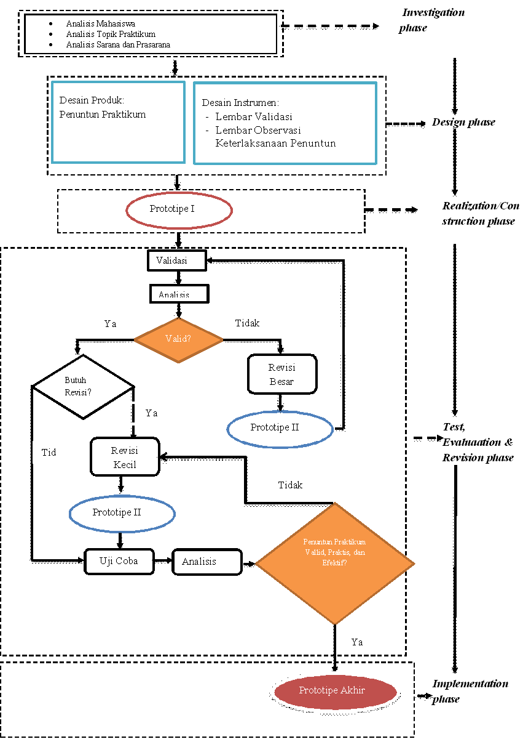

Gambar 1: Alur Pengembangan Modifikasi Model Plomp

Subyek Penelitian
Penuntun yang dibuat diujicobakan pada mahasiswa semester IV Tahun Akademik 2018/2019 sebanyak 21 orang mahasiswa.
Instrumen
Instrumen penelitian yang digunakan berupa lembar validasi, lembar observasi keterlaksanaan perangkat, dan dokumentasi nilai akhir praktikum Fisologi Tumbuhan. Lembar validasi diberikan kepada ahli untuk menilai kelayakan penuntun yang dikembangkan. Adapun dalam penelitian ini valiadasi dilakukan oleh 2 orang dosen Anatomi Fisiologi Tumbuhan. Penilaian oleh ahli kemudian dianalisis menggunakan validitas isi Gregory sebagai berikut:
 |  | Validator I
 |  | Tidak relevan  Skor (1 – 2) | Relevan  Skor (3 – 4)
Validator II | Tidak relevan  Skor (1 – 2) | 0 | 0
 | Relevan  Skor (3 – 4 | 1 | 14

Koefisien validitas isi = $\frac{D}{(A+B+C+D)}$
Keterangan:
A = Validator I dan II tidak Sepakat (1-2)
B = Validator I sepakat (3-4) Validator II tidak sepakat (1-2)
C = Validator I TIDAK sepakat (1-2) Validator II sepakat (3-4)
D = Validator I dan II Sepakat (3-4)
(Gregory dalam (Ruslan, 2009)
Kriteria untuk menyatakan derajat validitas yang cukup tinggi maka hasil penilaian dari kedua validator memiliki relevansi kuat (3 atau 4). Jika koefisien validitas ini tinggi (>75%) maka dapat dinyatakan pengukuran atau interfensi yang dilakukan adalah valid (Ruslan, 2009)
Lembar keterlaksanaan perangkat diberikan kepada observer untuk mengukur kepraktisan perangkat . Dari hasil penilaian ketiga observer, ditentukan nilai rata-rata T. Nilai T selanjutnya dikonfirmasikan dengan interval penentuan kategori keterlaksanaan perangkat asesmen yaitu:
T ≤ 1 = Tidak Terlaksana
1 < T ≤ 2 = Terlaksana sebagian kecil
2 < T ≤ 3 = Terlaksana sebagian besar
3 < T ≤ 4 = Keseluruhan terlaksana
Kriteria yang digunakan untuk memutuskan bahwa penuntun memiliki keterlaksanaan yang memadai adalah nilai T minimal dalam kategori Sebagian Besar Terlaksana.
Keevektifan diukur dengan dengan melihat nilai akhir praktikum, dimana penuntun dikatakan efektif jika 85% mahasiswa lulus dengan kriteria kelulusan minimal 70.

HASIL DAN PEMBAHASAN

Fase Investigasi (Prelimenary Investigation)
Analisis Mahasiswa
Berdasarkan hasil investigasi ditemukan permasalahan mahasiswa dalam pelaksanaan praktikum Fisiologi Tumbuhan. Mahasiswa kurang mengerti konsep Fisiologi Tumbuhan karena tidak pernah melakukan praktikum. Semua ilmu yang diperoleh masih sebatas teori sehingga mahasiswa tidak memiliki keterampil terutama dalam melaksanakan praktikum.
Analisis topik praktikum
Selain beberapa permasalahan yang ditemukan pada mahasiswa, peneliti juga menemukan permasalahan dalam pelaksanaan praktikum. Berdasarkan hasil observasi ditemukan bahwa praktikum Fisiologi Tumbuhan belum pernah dilaksanakan di Jurusan Pendidikan Biologi FKIP Universitas Muslim Maros sehingga topik-topik praktikum yang dipraktikumkan belum ada.
Analisis sarana dan prasarana
Selain itu beberapa masalah ditemukan dalam hal ketersediaan sarana dan praarana dalam melaksanakan kegiatan praktikum yaitu; ruang laboratorium masih bergabung dengan Prodi yang lain, keadaan ruang laboratorium yang kotor karena jarang digunakan, ruang laboratorium yang kurang memadai untuk menampung jumlah mahasiswa, alat-alat praktikum beberapa yang tidak bisa digunakan karena rusak tidak terawat, bahan praktikum banyak yang sudah kadaluarsa.
Berdasarkan hasil investigasi awal diketahui bahwa belum ada satupun mata kuliah yang dipraktikumkan di Laboratorium Pendidikan Biologi Unversitas Muslim Maros yang menggunakan penuntun praktikum.
Fase Desain (Design)
Pada tahap ini, peneliti mendesain penuntun yaitu menentukan desain cover penunutun, topik praktikum dan desain latihan/soal yang sejalan dengan silabus mata kuliah Fisiologi Tumbuhan.
Desain Cover
Sebagai penuntun pertama di Jurusan Pendidikan Biologi FKIP Universitas Muslim Maros maka sangat perlu mendesain cover penuntun praktikum sedemikian rupa sehingga meningkatkan daya tarik praktikan terhadap kegiatan praktikum. Desain cover dirancang dengan menggunakan tema tumbuhan dengan warna yang tidak mencolok.

Desain Topik Praktikum
Mengacu pada silabus mata kuliah Fisiologi Tumbuhan maka Penuntun praktikum dibuat dalam V topik atau judul praktikum sebagai berikut:
Unit I : Pengukuran Potensial Air Jaringan Tumbuhan
Unit II : Kandungan Air Tanah
Unit III : Fotosintesis
Unit IV : Tekanan Akar dan Eksudasi Xilem
Unit V : Kurva Sigmoid Pertumbuhan
Setiap topik pada penuntun praktikum terdiri atas 5 bagian. Masing-masing bagian tersebut sebagai berikut:
Landasan Teori. Teori singkat terkait dengan topik praktikum.
Tujuan Praktikum. Tujuan yang akan dicapai sesuai dengan topik praktikum
Alat dan Bahan. Daftar alat dan bahan yang digunakan pada saat mealksanakan topik praktikum.
Prosedur Kerja. Langkah-langkah pelaksanaan topik praktikum yang dibuat dengan petunjuk kerja yang jelas.
Hasil Pengamatan (Laporan Sementara). Mahasiswa mengisi kolom yang disediakan sesuai hasil pengamatan dengan berupa gambar, tabel atau grafik sesuai topik praktikum.
Diskusi. Setelah melaksanakan praktikum mahasiswa diminta mendiskusikan pertanyaan-pertanyaan terkait topic yang dipraktikumkan.

Fase Realisasi/Konstruksi (Realization/Construction)
Bentuk dasar produk dibuat sebagai realisasi dari perancangan pada fase desain. yang selanjutnya disebut Prototipe I. Produk ini selanjutnya diberikan kepada validator sebelum diuji coba.
Fase tes, evaluasi, dan revisi (test, evaluation, and revision)
Pada tahapan ini dilakukan kegiatan validasi kepada ahli materi. Kegiatan validasi Prototipe I dilakukan dengan meminta 2 dosen yang ahli di bidang materi Fisiologi Tumbuhan untuk menilai atau memberikan penilaian terhadap penuntun yang dibuat oleh peneliti. Kegiatan yang dilakukan pada waktu validasi adalah sebagai berikut: a) meminta pertimbangan ahli dan praktisi (asisten praktikum) tentang kelayakan penuntun yang telah direalisasikan. b) Melakukan analisis terhadap hasil penilian para ahli. Kegiatan selanjutnya uji coba produk untuk mengukur kepraktisan dan keefektifannya.
Kevalidan
Produk berupa penuntun praktikum yang telah dibuat selanjutnya diberikan kepada dua orang validator untuk diberikan penilaian sebelum diujicobakan. Adapun hasil penilaian kedua validator sebagai berikut:
No | Aspek yang dinilai | Validator
 |  | I | II
I | Format  - Memiliki daya tarik  - Sistem penomoran jelas  - Pengaturan ruang/tata letak  - Jenis dan ukuran huruf sesuai | 3  4  4  4 | 4  4  3  4
II | Bahasa  - Penggunaan bahasa sesuai dengan EBI  - Kejelasan petunjuk/arahan, dalam melaksanakan kegiatan praktikum  - Kesederhanaan struktur kalimat  - Bahasa yang digunakan bersifat komunikatif | 3  4  4  3 | 3  3  4  3
III | Konstruksi Isi  - Kejelasan Pembagian materi  - Topik praktikum telah sesuai dengan kurikulum  - Dasar teori sesuai untuk menunjang informasi pada pelaksanaan praktikum  - Tujuan praktikum searah dengan tujuan pembelajaran  - Kejelasan alat dan bahan praktikum serta dapat terukur  - Alur atau prosedur praktikum sistematis  - Ketersediaan halaman hasil pengamata | 4  2  3  4  4  3  4 | 4  3  4  4  4  3  4

Koefisien validitas isi = $\frac{14}{(0+0+1+14)}$ = $\frac{14}{15}$ = 0,93
Berdasarkan perhitungan dapat disimpulkan bahwa nilai validitas isi yaitu V = 0,93 atau V = 93%. Hal ini berarti bahwa hasil penilaian dari kedua validator memiliki “relevansi kuat” dengan koefisien validitas isi lebih dari 75% maka dapat dinyatakan koefisien validitas isi yang dihasilkan adalah valid. Kedua validator memberikan kesimpulan bahwa Penuntun Praktikum Fisiologi Tumbuhan dapat diterapkan dengan sedikit revisi. Adapun saran dari kedua validator sebagai berikut: 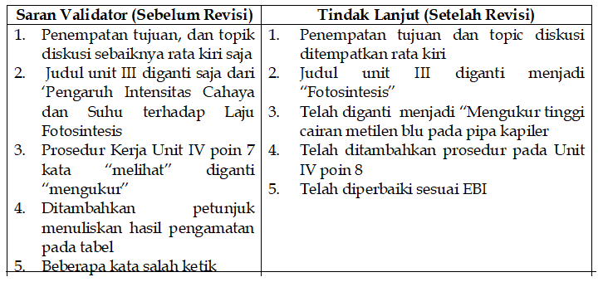
Setelah memperhatikan saran-saran dari validator, maka penuntun praktikum Fisiologi Tumbuhan direvisi kembali. Hasil revisi kemudian disebut Prototipe II.
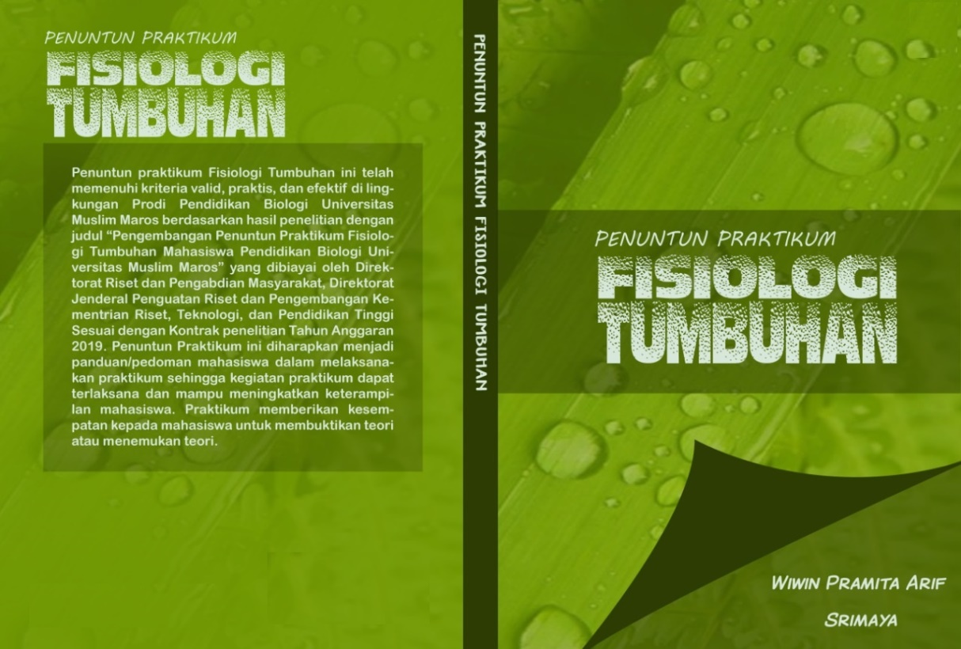
Gambar 2 Desain Cover Penuntun Fisiologi Tumbuhan
Produk berupa prototype II kemudian diujicobakan secara terbatas pada mahasiswa Jurusan Pendidikan Biologi Universitas Muslim Maros untuk mengetahui keefektifan dan kepraktisan kedua produk yang dikembangkan. Kepraktisan dilihat dari keterlaksanaan kedua produk, sedangkan keefektifan dilihat dari respon praktikan dan asisten.
Kepraktisan
Kepraktisan penuntun praktikum Fisiologi Tumbuhan dilihat dari keterlaksanaan perangkat yang telah dikembangkan. Data keterlaksanaan diperoleh dari pengamatan 2 observer melalui lembar observasi keterlaksanaan perangkat setiap unit praktikum.
Berdasarkan kriteria keterlaksanaan perangkat diketahui bahwa kepraktisan penuntun praktikum berada pada kategori 3 yakni sebagian besar terlaksana. Sehingga dapat disimpulkan bahwa produk yang telah dikembangkan bersifat praktis untuk diterapkan.
Berdasarkan hasil pengamatan observer diketahui bahwa perangkat penuntun praktikum Fisiologi Tumbuhan berada pada kategori sebagian besar terlaksana dengan nilai T sama dengan 3. Adapun kegiatan yang belum terlaksana secara maksimal adalah: a) Asiten praktikum tidak mengkoordinir pengisian Bon Alat, b) asisten tidak memberikan motivasi kepada praktikan sebelum praktikum dimulai, c) Asisten tidak menyampaikan tujuan praktikum. Ketiga kondisi tersebut diupayakan akan terlaksana dengan baik saat produk yang dikembangkan diterapkan pada kondisi praktikum yang sebenarnya (Fase Implementasi).
Keefektifan
Keefektifan penuntun praktikum Fisiologi Tumbuhan dengan melihat nilai akhir praktikum, dimana penuntun dikatakan efektif jika 85% mahasiswa lulus dengan kriteria kelulusan minimal 70. Berdasarkan analisis hasil praktikum diketahui bahwa 80,95% mahasiswa lulus dengan nilai di atas 70. Maka dapat disimpulkan bahwa penuntun yang dikembangkan efektif digunakan.
Sedarmayanti (Sedarmayanti & Pd, 2001) menyatakan bahwa Pembelajaran dikatakan efektif apabila dalam proses pembelajaran setiap elemen berfungsi secara keseluruhan, peserta merasa senang, puas dengan hasil pembelajaran, membawa kesan dan sarana/fasilitas memadai. Keefektifan pruduk berupa penuntun praktikum diukur dengan memperhatikan nilai akhir praktikum. Tujuan praktikum tercapai dengan baik karena penuntun digunakan secara optimal (Siagian, 2012). Lebih lanjut Prasetyo (Prasetyo, 2016) mengemukakan bahwa dengan adanya penuntun praktikum maka proses pembelajaran di laboratorium akan terkelola dengan baik yang akan mempermudah mahasiswa dalam memahami konsep dengan memberikan pengalaman nyata selama praktikum.
Setelah merevisi penuntun praktikum berdasarkan saran dari praktisi, maka produk tersebut dianggap sebagai produk akhir yang memenuhi kriteria valid, praktis dan efektif.
Fase Implementasi (Implementation)
Produk akhir penuntun yang telah memenuhi kriteria valid, praktis dan efektif tersebut diterapkan dalam lingkup lembaga pendidikan yang luas, tetapi peneliti membatasi penggunaan penuntun praktikum khusus digunakan dalam lingkup Jurusan Pendidikan Biologi Universitas Muslim Maros.
SIMPULAN
Penuntun praktikum dikembangkan berdasrkan modifikasi model pengembangan Plomp yang terdiri atas 5 fase yakni: Fase Investigasi (Prelimenary Investigation), Fase Desain (Design), Fase Realisasi/Konstruksi (Realization/Construction), Fase tes, evaluasi, dan revisi (test, evaluation, and revision), dan Fase Implementasi (Implementation) telah memenuhi kriteria valid, praktis, dan efektif.
DAFTAR PUSTAKA
Ali, A. (2017). Analisis Pelaksanaan Praktikum Anatomi Fisiologi Tumbuhan Jurusan Pendidikan Biologi Semester Genap Tahun Akademik 2016/2017. Jurnal Biotek, 5(1), 144–154.
Anwar, M., & Sugiharto, D. Y. P. (2012). Pengembangan Perangkat Pembelajaran Biologi Dengan Pendekatan Bioenterpreneurship Untuk Meningkatkan Keterampilan Proses Ilmiah Dan Minat Berwirausaha Siswa. Innovative Journal Of Curriculum And Educational Technology, 1(1).
Dudung, A. (2018). Kompetensi Profesional Guru. JKKP (Jurnal Kesejahteraan Keluarga Dan Pendidikan), 5(1), 9–19.
Horton, B. (2001). “I Hear And I Forget, I See And I Remember, I Do And I Understand”-Putting Learning Models Into Practice. Planet, 3(1), 12–14.
Maknun, D., Surtikanti, R. R. H. K., Munandar, A., & Subahar, S. (2012). Keterampilan Esensial Dan Kompetensi Motorik Laboratorium Mahasiswa Calon Guru Biologi Dalam Kegiatan Praktikum Ekologi. Jurnal Pendidikan Ipa Indonesia, 1(2).
Nengsi, S. (2016). Pengembangan Penuntun Praktikum Biologi Umum Berbasis Inkuiri Terbimbing Mahasiswa Biologi STKIP Payakumbuh. Jurnal Ipteks Terapan, 10(1), 47–55.
Plomp, T. (2013). Educational Design Research: An Introduction. Educational Design Research, 11–50.
Prasetyo, M. M. (2016). Pengembangan Penuntun Praktikum Mikrobiologi Berbasis Keterampilan Proses Sains Mahasiswa Pendidikan Biologi UIN Alauddin Makassar. Jurnal Biotek, 4(1), 1–20.
Rezeqi, S. (2012). Analisis Pelaksanaan Praktikum Biologi Dan Permasalahannya di SMA Negeri Sekabupaten Karo. Jurnal Tabularasa, 9(1), 17–32.
Romlah, O. (2009). Peranan Praktikum Dalam Mengembangkan Keterampilan Proses Dan Kerja Laboratorium. Makalah Ilmiah Disampaikan Pada Pertemuan MGMP Biologi Kabupaten Garut Tanggal, 3.
Ruslan. (2009). Validitas Isi. Buletin Pabbiritta, 10, 18–19.
Rustaman, N., & Riyanto, A. (2003). Perencanaan Dan Penilaian Praktikum Di Perguruan Tinggi. Handout Program Applied Approach Bagi Dosen Baru Universitas Pendidikan Indonesia, Bandung, 13–25.
Sedarmayanti, M., & Pd, M. (2001). Sumber Daya Manusia Dan Produktivitas Kerja. Bandung: Cv. Mandar Maju.
Siagian, H. S. (2012). Pengembangan Dan Standarisasi Penuntun Praktikum Kimia Sma Kelas X Semester Ii Sesuai Dengan Tuntutan KTSP. UNIMED.
Subiantoro, A. W. (2009). Pentingnya Praktikum Dalam Pembelajaran Ipa. Makalah Disampaikan Pada Kegiatan Ppm “Pelatihan Pengembangan Praktikum Ipa Berbasis Lingkungan” Bagi Guru-Guru Mgmp Ipa Smp Kota Yogyakarta.
Tobing, F. (2011). Pengembangan Penuntun Praktikum Untuk Kelas X Sma Sesuai Dengan Tuntutan Ktsp. Unimed.
Wahyuni, S. (2015). Pengembangan Petunjuk Praktikum IPA Untuk Meningkatkan Kemampuan Berpikir Kritis Siswa Smp.
Wijaya, W. H. (2012). Capaian Standar Laboratorium Biologi Untuk Menunjang Proses Pembelajaran Biologi Di Sma Negeri Kabupaten Jember.
Wijayanto, D., Sulistina, O., & Zakia, N. (2011). Pengembangan Buku Petunjuk Praktikum Kimia Smp Berbasis Inkuiri Terbimbing Pada Materi Asam Basa. Universitas Negeri Malang: Malang.
Zakiah, M. S., Silalahi, A., & Muchtar, Z. (2015). Pengembangan Penuntun Praktikum Tipe Discovery Dan Tipe Project Based Learning Pada Pembelajaran Elektrolit Dan Non Elektrolit di SMA. Jurnal Pendidikan Kimia, 7(1), 83–94.

